PHÂN TÍCH DỰ ÁN KIỂM THỬ

- Cắt hình ảnh nút nhiệm vụ “Xác định nhóm kiểm thử” trong sơ đồ mạng AON và lưu vào tập tin .docx? Nhiệm vụ này có phải và nhiệm vụ tới hạn không? Vì sao?
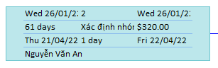
Đây không phải là nhiệm vụ tới hạn do box có màu xanh (màu đỏ là tới hạn, xanh là không tới hạn).
- Cắt hình ảnh nút nhiệm vụ “Việc thử nghiệm hoàn thành” trong sơ đồ mạng AON và lưu vào tập tin .docx? Đây có phải là nhiệm vụ cột mốc hay không? Vì sao?
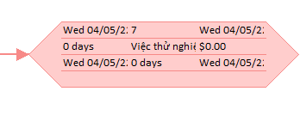
Đây là nhiệm vụ cột mốc do có Duration = 0, nếu Duration > 0 thì không là nhiệm vụ cột mốc.
- Từ báo cáo tổng quan tài nguyên (Resource Overview), hãy:
- Lưu biểu đồ thống kê tài nguyên (Resource Stats) vào tập tin .docx?
Bước 1: Chọn tab Report Resources Resources Overview
Bước 2: Chọn File Print
Bước 3: Vào Word chọn Insert Object Object... để hiển thị cửa sổ sau:
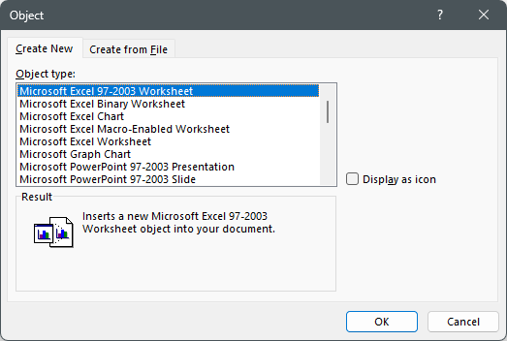
Bước 4: Chuyển sang tab Create to File và chọn đường dẫn file đã xuất từ MS project rồi nhấn OK.
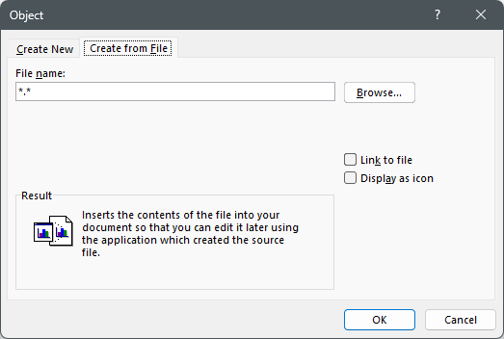
(đây là kết quả chứa cả Resource Stats và Resource Status)
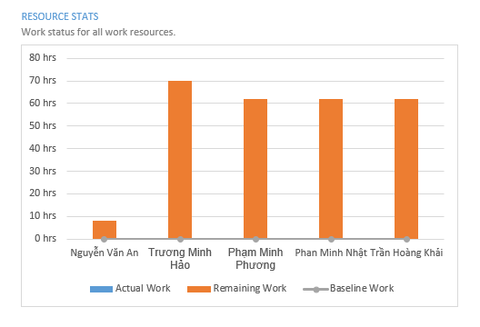
- Lưu bảng trạng thái tài nguyên (Resource Status) vào tập tin .docx?

Làm tương tự bước trên ta được.
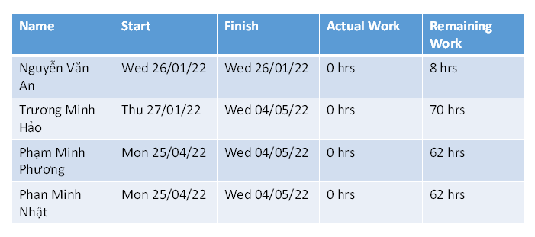
- Từ báo cáo tổng quan công việc (Work Overview), hãy lưu biểu đồ thống kê số giờ
làm việc theo của từng nhiệm vụ (Work Stats) vào tập tin .docx?
Bước 1: Chọn tab Report Mũi tên sổ xuống của Resources More Reports Work Overview.
Bước 2: Chọn File Print
Bước 3: Vào Word chọn Insert Object Object... để hiển thị cửa sổ sau:

Bước 4: Chuyển sang tab Create to File và chọn đường dẫn file đã xuất từ MS project rồi nhấn OK.

File sau khi Insert: .

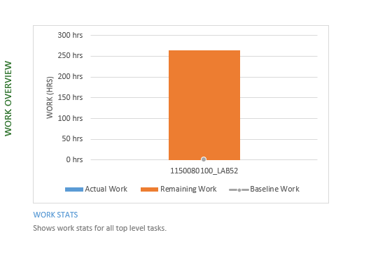
- Từ báo cáo tổng quan chi phí tài nguyên (Resource Cost Overview), hãy lưu biểu đồ trạng thái chi phí (Cost Status) của tất cả các nhân lực làm cho dự án?
Chọn tab Report Mũi tên sổ xuống của Resources More Reports Resource Cost Overview và các bước còn lại làm tương tự như trên.
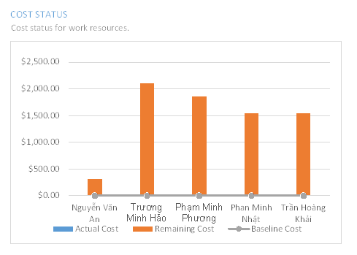
- Hãy lưu bảng hiển thị các nhiệm vụ tới hạn (Critical Tasks) vào tập tin .docx?
Chọn tab Report Mũi tên sổ xuống của Resources More Reports Critical Tasks và các bước còn lại làm tương tự như trên.
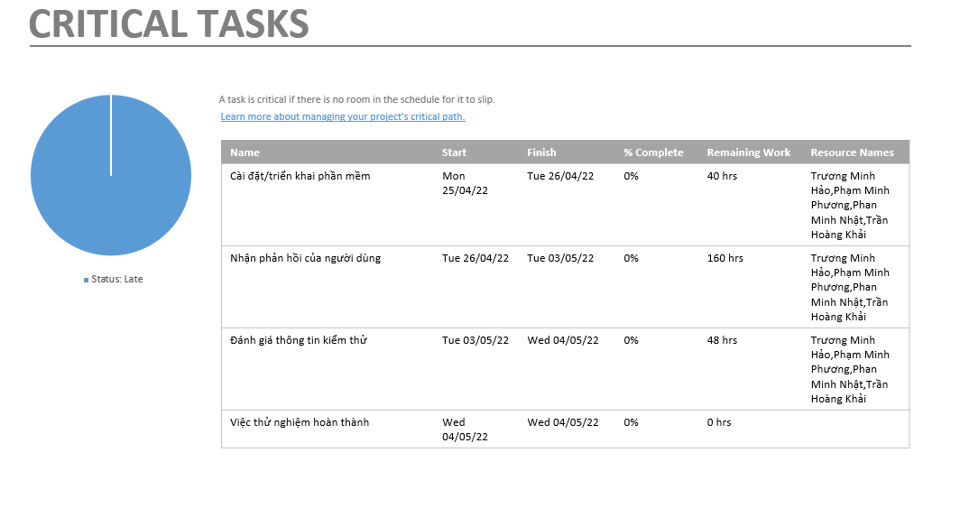
- Chụp lại màn hình thống kê dự án (Project Statistics for ‘MSSV_S5_E2’) và lưu vào tập tin .docx?
Bước 1: Chọn Project Project Information.
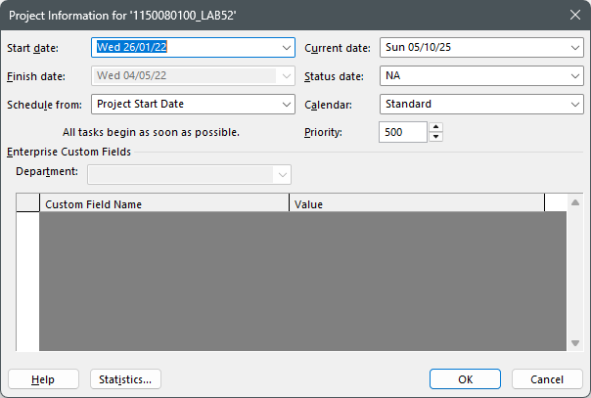
Bước 2: Chọn Statistics góc dưới bên trái và chụp màn hình.
